REQUERIMENTO Nº 907/2021

Informações referentes a verba do PNAE e a alimentação escolar no Município.

Senhor Presidente,
Senhores Vereadores,

O vereador DR. ANDRÉ MELCHERT, seguindo as disposições regimentais, considerando a Lei n 13.987/2020, a qual altera a Lei n 11.947/2009 “para autorizar, em caráter excepcional, durante o período de suspensão das aulas em razão de situação de emergência ou calamidade pública, a distribuição de gêneros alimentícios adquiridos com recursos do Programa Nacional de Alimentação Escolar (Pnae) aos pais ou responsáveis dos estudantes das escolas públicas de educação básica”, para requer, após apreciação e aprovação em Plenário, que seja encaminhado a Exma. Prefeita Municipal, os seguintes pedidos de informações:

- Por qual motivo o Município ainda não distribuiu alimentação escolar para os alunos da rede municipal de educação?

- Conforme consulta no site https://www.fnde.gov.br/sigefweb/index.php/liberacoes/resultado-entidade/ano/2021/municipio/355620/programa/C7/cnpj/45787678000102, Programa Nacional de Alimentação Escolar, a verba foi recebida no total de R$ 513.637,00 (quinhentos e treze mil, seiscentos e trinta e sete reais), porém não houve, até a presente data, a distribuição alimentar para o ano de 2021. Especificar prestando conta da respectiva verba.

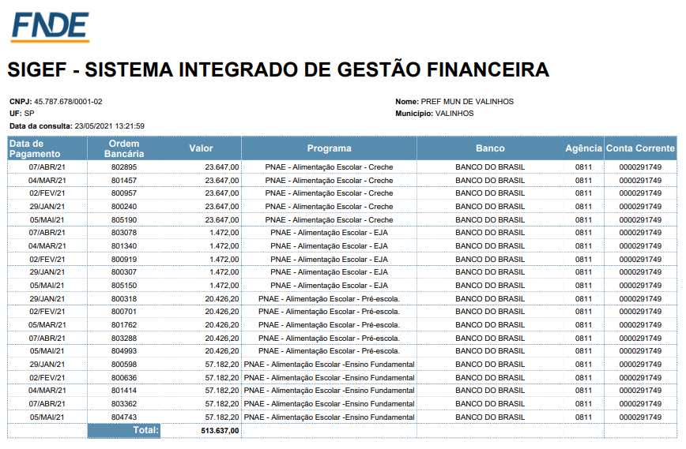

JUSTIFICATIVA:

Este requerimento tem a finalidade de buscar respostas para que o Vereador subscritor, desempenhando sua função fiscalizatória e de representante do povo, possa tomar conhecimento das informações em questão, conforme determina o art. 199 do Regimento Interno da Câmara Municipal de Valinhos.

Sem mais, cumprimento com elevada estima e consideração.

Valinhos, 24 de maio de 2021.

DR. ANDRÉ MELCHERT
VEREADOR

